МБУК ВР «МЦБ» им. М.В. Наумова

**0+**

Рябичевский отдел

**Сценарий**

**«По сказочным**

**тропинкам Лукоморья»**

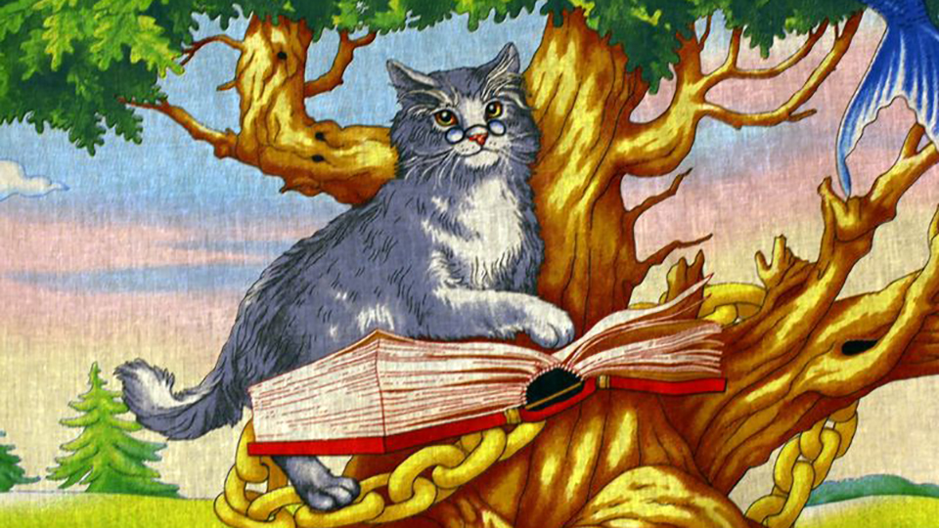

**Составитель:** Ткаченко М.В.

**х. Рябичев**

**2025г.**

**1 слайд**

**Форма проведения:** литературное путешествие

**Цель:**развивать у детей познавательный интерес к творчеству великого русского писателя А.С. Пушкина, закрепить знание сказок Пушкина.

**2 слайд**

**1 ведущий:** Дети! Посмотрите на этот портрет, вы знаете кто это? Правильно, замечательный русский поэт А. С. Пушкин. Сегодня мы отмечаем его день рождения.

**2 ведущий:** Александр Сергеевич родился 6 июня 1799 (226 лет назад) Маленький Саша не ходил в детский сад, как вы. С ним сидела нянюшка, которую звали Арина Родионовна. Она тихими вечерами, на закате солнышка, рассказывала ему сказки: много разных сказок интересных, весёлых и грустных. Став великим поэтом, А. С. Пушкин написал много произведений, в число которых вошли его чудесные сказки.

**3 слайд**

**1 ведущий:** У лукоморья дуб зелёный;  
Златая цепь на дубе том:  
И днём и ночью кот учёный  
Всё ходит по цепи кругом;  
Идёт направо — песнь заводит,  
Налево — сказку говорит.

**2 ведущий:** Там чудеса: там леший бродит,  
Русалка на ветвях сидит;  
Там на неведомых дорожках  
Следы невиданных зверей;  
Избушка там на курьих ножках  
Стоит без окон, без дверей.

**4 слайд**

**1 ведущий:** И сегодня, мы предлагаем вам отправиться в путешествие по неведомым дорожкам в удивительный мир сказок А. С. Пушкина. Поехали! (Дети становятся в паровозик под музыку).

**2 ведущий:** Первая остановка «Сказочные предметы». Я буду доставать предметы, а вы должны назвать сказку и героя которому принадлежит предмет.

**Яблоко** (Сказка о мёртвой царевне и о семи богатырях)

**Орех** (Сказка о царе Салтане, о сыне его славном и могучем богатыре князе Гвидоне Салтановиче и о прекрасной царевне Лебеди)

**Зеркальце** (Сказка о мёртвой царевне и о семи богатырях)

**Рыбка** (Сказка о золотой рыбке)

**Петушок** (Сказка о золотом петушке)

**1 ведущий:** Молодцы! А наше путешествие продолжается ***(****под музыку дети становятся паровозиком).* Следующая остановка «Сказочный герой». О каких героях сказок А. С. Пушкина идет речь в этих отрывках?

**5 слайд**

1) За морем царевна есть,

Что не можно глаз отвесть.

Месяц под косой блестит,

А во лбу звезда горит.

*О ком это говорится? (Царевна-лебедь)*

2) Чуть опасность где видна,

Верный сторож как сосна

Шевельнется, встрепенется,

К той сторонке обернется

И кричит: «Ку-ка-ри-ку-у!

Царствуй, лежа на боку!

*Про кого это говорится? (Золотой петушок)*

**6 слайд**

3) Отпусти ты, старче, меня в море,

Дорогой за себя дам откуп,

Откуплюсь, чем только пожелаешь.

*Кто так говорил? (Золотая рыбка)*

4) Буду служить тебе славно,

Усердно и очень исправно,

В год за три щелка тебе по лбу,

Есть же мне давай вареную полбу.

*Кому принадлежат эти слова? (Балде)*

**7 слайд**

5) Но царевна молодая,  
Тихомолком расцветая,  
Между тем росла, росла.  
Поднялась – и расцвела.  
Белолица, черноброва,  
Нраву кроткого такого.

*О ком эти слова? (о царевне)*

6) «Ветер, ветер! Ты могуч,  
Ты гоняешь стаи туч,

Ты волнуешь сине море,  
Всюду веешь на просторе.  
Не боишься никого,  
Кроме бога одного.  
Аль откажешь мне в ответе?  
Не видал ли где на свете  
Ты царевны молодой?

*Кто обращается к ветру? (Елисей)*

**2 ведущий:** Отлично! Всех героев назвали! Едем дальше. Следующая остановка – игровая!

**8 слайд**

**Игра *«Волны»***

1. Жил старик со своею старухой у самого синего моря.

*(море спокойное, волны слегка плещутся, едва поднимаясь над полом)*.

2. Вот пошёл он к синему морю, видит - море слегка разыгралось.

*(волны увеличиваются, чуть-чуть приподнимаются над полом)*.

3. Вот пошёл он к синему морю, помутилось синее море. *(дети постоянно поднимают руки от пола, движения становятся быстрее)*.

4. Вот идёт он к синему морю, видит на море чёрная буря: так и вздулись сердитые волны, так и ходят воем воют. Ничего не сказала рыбка, лишь хвостиком плеснула и ушла в глубокое море. *(волны успокаиваются).*

**1 ведущий:** Поезд отправляется! Ту-ту! Вот и наша остановка и называется она «Загадки ученого кота».

**9 слайд**

**1.** Немало сказок интересных

Поведать может кот ученый.

Так назовите же то место,

Где с цепью дуб растет зеленый? ***(****Лукоморье)*

**2.** Что за зверь в хрустальном доме

Князю прибыль создает,

«Во саду ли, в огороде...» -

Звонко песенку поет?  ***(****Белка)*

**3.** Пушки царские палят,

Кораблям пристать велят.

Те плывут по Окияну

К чудо-острову ... *(Буяну!)*

**4.** Он невидим и могуч,

Он гоняет стаи туч,

Он гуляет на просторе,

Кораблям - подспорье в море.  *(Ветер)*

**5.** Перед княжеским дворцом

Есть у белки дивный дом,

А над ним не первый год

Что за дерево растет?  *(Ель)*

**6.** Королевич Елисей

Долго шел к любви своей.

Кем являлся сей герой

Для царевны молодой*? (Жених)*

**2 ведущий:** Молодцы, ребята! Порадовали вы нас. Видим, что вы любите сказки Пушкина, много читаете и знаете.

**10 слайд**

**2 ведущий:** Наше путешествие подходит к концу, но мы с вами не прощаемся. Ждем вас с родителями в библиотеке. Там вы найдете множество ярких, красочных и увлекательных книг А.С. Пушкина и не только!

**Список использованных источников**

1. Пушкин, А.С. Руслан и Людмила /А.С. Пушкин; Худ. М.А. Саморезов. – М. : ОЛМА Медиа Групп, ОЛМА-ПРЕСС, 2006. – 144с. : ил.

2. Пушкин, А.С. Сказки / А.С. Пушкин; Ил. А. Власовой. – М. : Изд-во Эксмо, 2006.-128с.: ил.

3.[*https://урок.рф/library/meropriyatie_posvyashennoe_pushkinskomu_dnyu_181015.html*](https://урок.рф/library/meropriyatie_posvyashennoe_pushkinskomu_dnyu_181015.html)